Številka: 1100-278/2023/44 (15021-10)
Datum: 14. 3. 2024

Obvestilo o končanem javnem natečaju

Obveščamo, da sta na podlagi javnega natečaja, št. 1100-278/2023, za zasedbo dveh uradniških delovnih mest »višji policist PO – solist III« (šifra DM 70934) v Ministrstvu za notranje zadeve, Policiji, Generalni policijski upravi, Službi generalnega direktorja policije, Policijskem orkestru, izbrana kandidata.

Kandidati imajo pravico do vpogleda v vse podatke, ki sta jih izbrana kandidata navedla v prijavi na javni natečaj in dokazujejo izpolnjevanje natečajnih pogojev, in v gradiva izbirnega postopka.

Zaprosilo za posredovanje informacij o izbirnem postopku se lahko posreduje na e-naslov gp.mnz@gov.si.

S spoštovanjem,

Mag. Senad Jušić
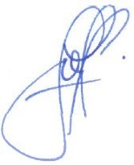
generalni direktor policije
glavni policijski svetnik
